**实验2-3报告**

学号：2016K8009929029

姓名：张丽玮

一、实验任务（10%）

这个实验是在原有多周期CPU的基础上增加静态五级流水的功能，并实现延迟槽。延迟槽不只是原来的nop指令，可以是任意指令。五级流水的指令之间可不考虑相关性。

在实验2-1基础上新增19条指令，其中包括乘法除法指令；考虑数据相关，做一个旁路延迟设计；进行数据的前递处理；实现booth+wallace的乘法器和迭算法的除法器。

在实验2-2的基础上新增18条指令，主要包括跳转指令和加载存储指令。

1. 实验设计（30%）

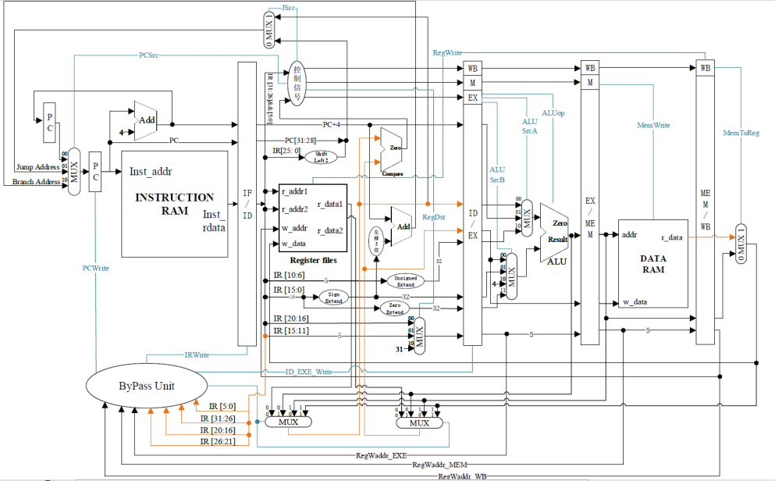

总的来说，从mips\_cpu顶层结构出发，直接跳过先前冗余繁杂的数据处理，而是将数据处理放入每个状态和模块中。因此五级流水就单独IF、DE、EX\_ID、MEM和WB每个状态设计一个模块，而每个模块承接上一个模块的输出进行输入，从而达到五级流水的控制效果。

设计一个bypass的旁路模块，从而来判定是否有指令相关，而要延迟。一个booth算法完成乘法操作和wallace算法完成加法操作的高速乘法器，利用迭代辗转相除的除法器，从而实现新增的19条指令。

基本上没有过多操作，只是在control中添加了移位信号，然后在每个状态中增加了移位信号，实现了信号的层层传递。

1. fetch模块

fetch模块主要完成一个取指操作，因此实际输入进来的下一条PC指令以及读入数据rdata。而模块中用了两个always是为了实现一个两拍操作，达到下一条指令在下一拍取到的效果。

增加了一个IRwrite接口，用以判定指令是否出现相关，需要延迟取指。

IRwrite接口在bypass中获值。

1. decode模块

decode模块是一个译码操作模块，接口过多不予列举，但这么多接口实际上就是完成了从指令出发，通过control模块获取指令应该进行的操作，后缀ID代表从译码阶段传去PC跳转判定的指令，而ID\_EXE则代表从译码阶段传去执行阶段的相关数据。

译码阶段由于新指令的加入，增加了几个接口，主要与乘除法相关。

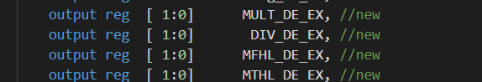

这几个均是从译码送往执行阶段的接口，用以判断DIV、DIVU、MULT、MULTU、MFHI、MFLO、MTHI、MTLO这八条指令。

如果不需要延迟，就将将这四个接口数据进行前递。而实际上decode模块的关键在于control模块，即对指令的读入判定，这里也加入了相关接口，从而输出MULT\_DE等值。如果并非除法相关指令则初始化寄存器，若除法指令已经完成，啧初始化其他寄存器后，DIV信号和两个RegData寄存器仍为本身。

还有一个判断HI\LO的逻辑，

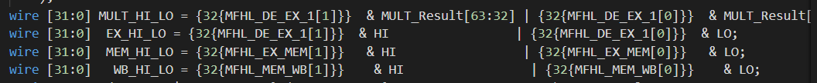

实际上就是判断是何种乘法，两位寄存器0位低位取数，1为高位取数。

增加了加载存储相关接口。

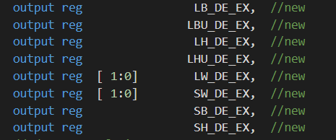

1. execute模块

这是一个执行模块，完成的主要操作是调用运算器进行执行。接口过多不予列举，不过接口命名可以看出是从哪个模块往哪个模块的数据。主体部分是三个多路选择器与一个运算器执行运算操作。

增加了加载存储相关接口，包括从DE状态传过来的Input信号。

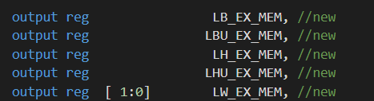

这里主要多调用两个模块，这两个模块的作用是分别计算出对应指令的Memwrite信号和MemWdata数据，并在always模块中传入相应寄存器，从而传入下一级状态。

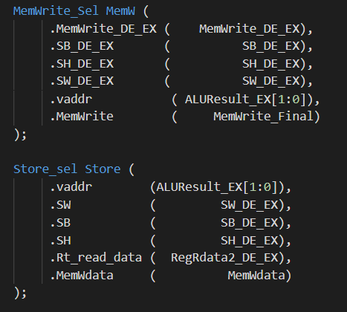

当指令中的指令码为6'b101000时，是sb指令，字节存储指令

 当指令中的指令码为6'b101001时，是sh指令，半字存储指令

 当指令中的指令码为6'b101011时，是sw指令，字存储指令

 当指令中的指令码为6'b100000时，是lb指令，字节加载指令

 当指令中的指令码为6'b100100时，是lbu指令，无符号字节加载指令

 当指令中的指令码为6'b100001时，是lh指令，半字加载指令

 当指令中的指令码为6'b100101时，是lhu指令，无符号半字加载指令

 当指令中的指令码为6'b100011时，是lw指令，字加载指令

1. memory模块

简单明了的存指操作，接口命名可以看出数据来源和去向。主体部分就是一个时钟节拍控制的赋值操作。

1. writeback模块

一个写回模块。不需要时钟信号控制，直接赋值即可。

1. control模块

新增添了19条指令的判定，重点在于这八条。

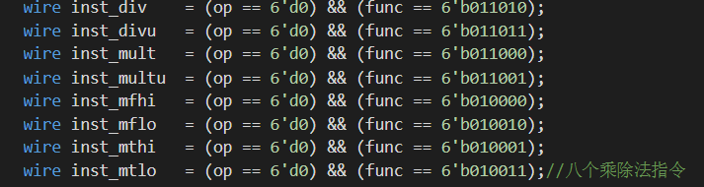

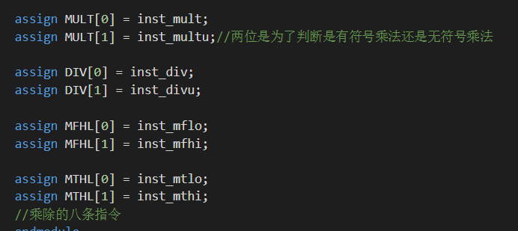

这个即是前面所说的低位和高位取数时的信号获取来源，根据0位与1位进行逻辑判断。

新增了加载和存储指令。（跳转指令在之前就已经实现了）

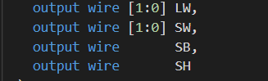

并进行相应判定

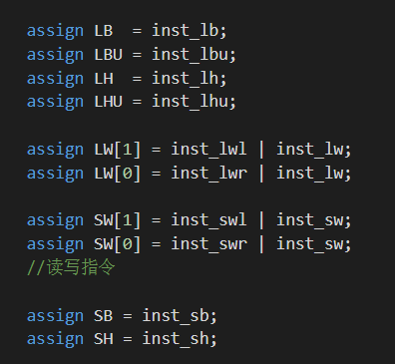

1. Bypass模块

这是一个为了实现指令相关时延迟取指的旁路模块，

先看数据相关。数据相关可以根据冲突访问读和写的次序分为 3 种。第 1种是写后读相关（Read After Write，RAW），就是后面指令要用到前面指令所写的数据，这是最常见的类型也称为真相关。第 2 种是写后写相关（Write After Write，WAW），也称为输出相关，即两条指令写同一个单元，在乱序执行的结构中如果后面的指令先写，前面的指令后写，就会产生错误的结果。第 3 种是读后写相关（Write After Read，WAR），在乱序执行的结构或者读写指令流水级不一样时，如果后面的写指令执行得快，在前面的读指令读数之前就把目标单元原来的值覆盖掉了，导致读数指令读到了该单元“未来”的值，从而引起错误。

其实逻辑并不复杂，根据传递过来的MEM\_WB信号，判断这个读写之间是否会产生冲突，需要延迟（即HAZ信号），最后stall信号用几个或逻辑判断了四种等待情况，最后一种为迭代除法未做完的情况。

1. divider模块

一个运用迭代的除法器。busy和done信号分别表示除法是否正在运行和是否已经做完，从而在除法进行时对于其他操作阻塞处理。

实际上是一个辗转相除法的处理，利用时钟周期，和count，完成一个busy和done的判断从而达到阻塞效果。

1. Multiplier模块

此模块原本实现了booth算法的乘法器，但是由于是和div除法器一样利用了时钟周期，进行了一个状态机的操作，而导致在测试mul\_tb的时候由于时钟延迟，没有办法获得正确结果。后来只是简单采用了乘号。（具体代码可见multiply.v文件）。

等之后时间富裕之后再添加信号busy和done等尝试完成这个乘法器。

1. 其他模块

实际上还有一个pc跳转模块，是为了根据是否有跳转指令来判断下一个pc是+4还是跳转。control模块较上次进行了一些改动，但是实现方式和结果相差不大。alu模块增加了四条指令，为了代码风格，重新写了一下逻辑。reg\_file模块基本未改。decode模块在tools文件中，基本就是龙芯的tools复制过来。

三、实验过程（60%）

（一）实验流水账

9月19日，晚六点到半夜不知道几点，重构了cpu

9月20日，晚八点到一点，cpu的debug

9月21日，下午两点到晚十点，阅读五级流水讲义，改写pipeline模块

9月22日，下午两点到四点，尝试嵌入pipeline模块失败

9月24日，下午两点到第二天早上，重新构建流水线结构，debug，调试测试通过

9月25日，晚6点到晚10点，增加旁路bypass，未做完

9月26日，晚10点到10点半，继续旁路bypass

9月27-30日，阅读手册和讲义，考虑实验要求和逻辑处理。

10月1-3日，查阅相关资料

10月4日，下午3点到晚9点，完成bypass设计，增加control模块指令

10月5日，下午三点到晚6点，写乘除法器，仿真测试出错

10月6日，下午3点到晚9点，debug无果

10月7日，下午3点到9点，找到了bug原因，尝试修改乘法器

10月8日，下午3点到第二天3点，出现新的bug，修改alu，测试通过，写报告。

10月9-11日，都在写人工智能没有动cpu

10月12日，阅读相关指令实现，做了一些尝试

10月13日，初步写好指令添加，但是vivado出问题了没法调试，写了会儿实验报告

10月14日，调试通过

（二）错误记录

具体描述实验过程中的错误，环境问题、仿真阶段、上板阶段的都可以记录。

1、错误1

（1）错误现象

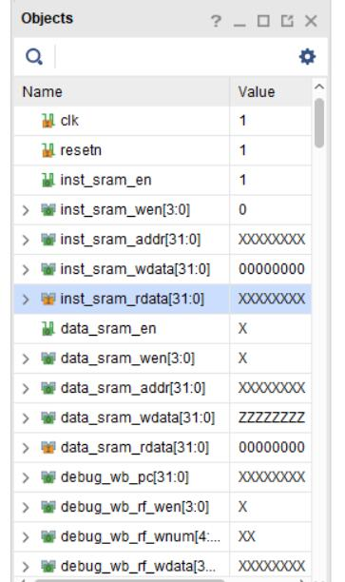

全线飘红，wdata为高

（2）分析定位过程

有Z调Z，实际上是wdata接口接错。

（3）错误原因

wdatas所接接口接口名写错，该接口未定义。

（4）修正效果

更正接口名，成功便成XXXX

（5）归纳总结（可选）

属于写代码和重构时的粗心。善用查找和替换。

2、错误2

（1）错误现象

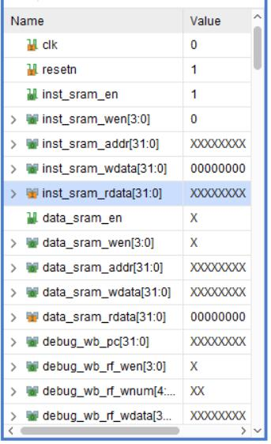

全线飘红，输入也为XXXXX

（2）分析定位过程

按照逻辑关系寻找raddr，与pc有关，猜想是pc的问题。

（3）错误原因

先前用的pc跳转逻辑在此流水线中不再适用，不再是简单多周期的跳转方式，需要另外判定。

（4）修正效果

重新设计一个pc跳转模块，成功解决，

（5）归纳总结（可选）

要从简单多周期的思维方式转变为流水线的思维方式。

3、错误3

（1）错误现象

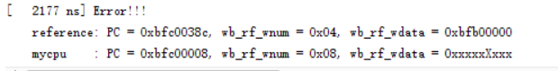

（2）分析定位过程

判断是pc出错，外部逻辑无误，定位到alu。

（3）错误原因

之前重构的cpu，alu采取12位op进行control，后来因为不知道如何实现示例模块的pipeline调用而重新返回原本思路，但外部调用时忘记了alu此时是12位的op，仍然当做四位来调用。

（4）修正效果

重新采用lab1的alu，成功解决。

（5）归纳总结（可选）

tcl的warning同样很重要，有些接口不符警告能够帮你发现问题。

3、错误4

（1）错误现象

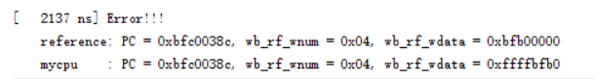

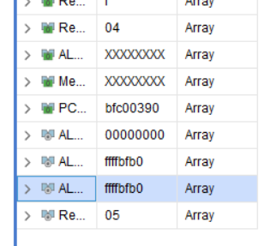

（2）分析定位过程

定位到regfile写回，但是发现逻辑并无问题，然后询问同学发现



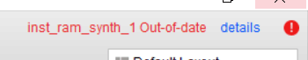

是inst\_sram出了问题

（3）错误原因

Inst\_sram的generate有问题

（4）修正效果

自己重试了多次未果，包括重下环境，多次重新载入，之后求助同学。

1. 归纳总结（可选）

5、错误5

（1）错误现象

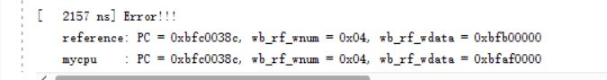

（2）分析定位过程

在piazza上看到了老师写的注意事项，这个错误是由于ori等几个指令未添加造成的。

（3）错误原因

指令添加出错，增加了alu的可处理指令数

（4）修正效果

添加之后可以正常通过

6、错误6

（1）错误现象

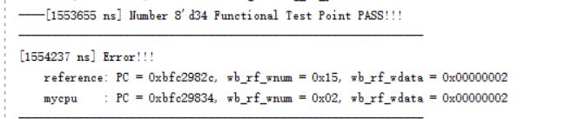

LJ%U]D1OYS8UV3XJ]HLEM7W

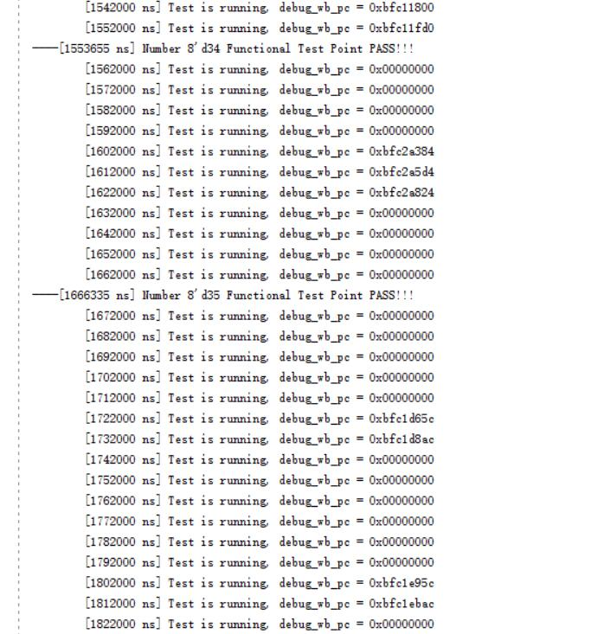

（2）分析定位过程

分析找到波形，错误原因在于并没有取到乘法指令，而导致没有进入乘法运算流程

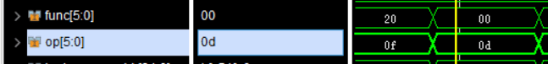

困扰很久，不明白为何取指错误。但是之后看到piazza上老师回到另一个同学的问题时提到往error前找错误，发现实际上在之前就已经有了很多0，是不正常现象，而这导致了后面的取指错误。

（3）错误原因

最后发现是我的乘法器有问题，乘法器问题在下个错误再说。但在测试时接入IP核测试时，接错了端口位数，导致最后同样出错，并误以为并非自己乘法器的问题。

（4）修正效果

后来直接用乘号运算，可以正常通过。

7、错误7

（1）错误现象

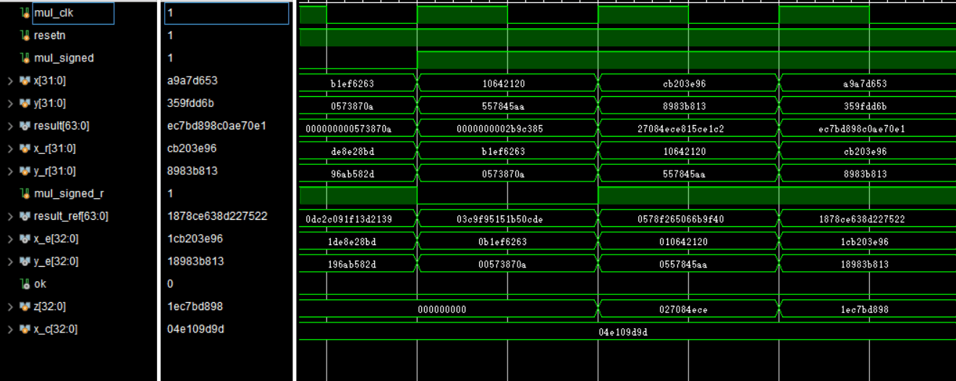

（2）分析定位过程

这是检查乘法器，运用mul\_tb时出现的错误，仔细观察发现和时钟延迟有关，一开始高位都为0，是因为时钟并没跳到高位处理的阶段。

（3）错误原因

采用了状态机设计，但是并没有做阻塞操作，因此乘法并不能在一个时钟节拍完成，这样在CPU中会导致大量result的高位为0，这也就是为什么我当时ERROR会取指错误。

（4）修正效果

其实并没有来得及修正这个乘法器加入原本cpu中，仍然在考虑状态机是否可行。

8、错误8

（1）错误现象

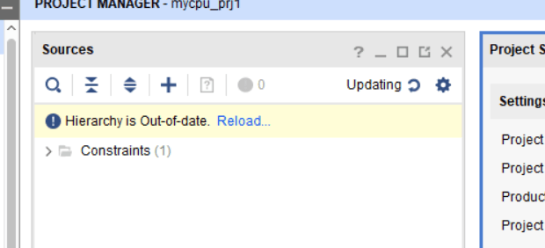

vivado闪退，框架无法加载

（2）分析定位过程

大约没有什么定位过程

（3）错误原因

据说是vivado不稳定造成的。

（4）修正效果

重启几次之后可以正常运行了，但是考虑到以后可能还会出现，去官网下了update。

9、错误9

（1）错误现象

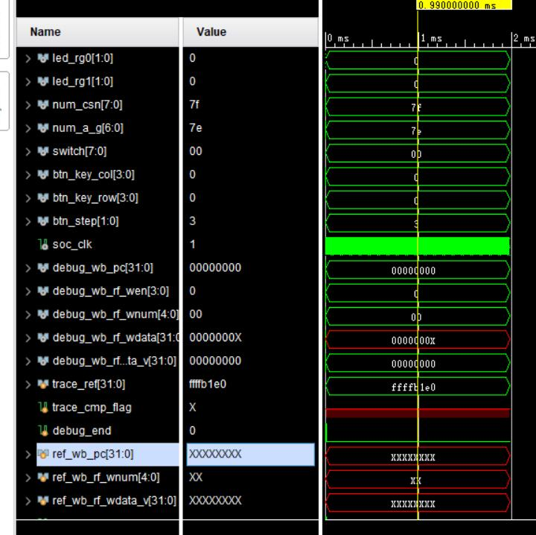

ref信号时钟为xxxx，pc始终为0，无法正常比对

（2）分析定位过程

问了下同学考虑可能是没有触发比对，去找了wdata和regwrite确实都是0，因此去找层层递过来的传参和warning信息。

（3）错误原因

decode状态一个接口名写错了，导致参数没有正常传递。

（4）修正效果

修正之后可以正常比对。

10、错误10

（1）错误现象

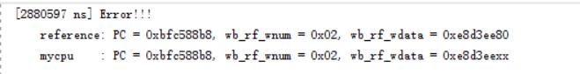

在第62个测试点过了之后报错

（2）分析定位过程

IMG_256

找到test中这个指令，是一个lwl指令，因此去找相关逻辑与寄存器

找到了bypass的wb信号为zzzzz，是没有接上。

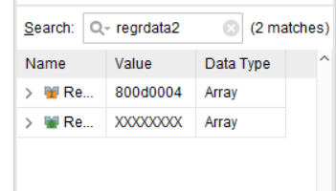

在excute的状态发现传参出了问题，然后定位得知是没有在always里面传入。

（3）错误原因

writeback传参出了问题，新加入的接口没有在模块里定义好。excute的regrdata2传参同样出了问题。

（4）修正效果

修正之后传参和阻塞正常了，可以顺利pass。

四、实验总结（可选）

我可能要重写好多遍cpu才能完全理解一个实验。原本有一个根据示例代码改出来的很漂亮的cpu想要在上面直接调用Pipeline模块改出五级流水，并且以为这个比较简单就稍微拖了点时间，结果发现自己并没能完全理解老师的思路，不知道该如何合理调用这个pipeline，而cpu虽然看着漂亮但是思路不是我的习惯思路，很难下手，最写五级流水基本又相当于重写了一遍。

祝大家中秋快乐已经过时了，以后就祝大家中秋写完代码吧。

//

ERROR的时候不能紧盯这个ERROR，因为测试用例并不会在测试点外把某些错误暴露出来，很多时候需要向前找，实际上可能之前的结果已经出了查错，才导致之后的取指等操作读入失误。

国庆真的没放假，OS和CPU两大实验压着根本不可能出去玩的，然后其他系的都一边浪着一边看着我们说：“也不看看自己什么系。”

piazza是个好东西，考虑以后稍微晚一点做，可以早点借鉴别人的弯路经验，同时也有利于debug。

//

Win10不要随便更新啊！除了我会找不到音频设备，我的vivado也炸了……

能不写那么多模块还是别写了，写着写着手抖接口名错，接口接错，debug之路遥遥无期。